最近一周国内外大事汇总
整理日期：2026年06月17日

一、最近一周十件大事

1. 梅西世界杯首秀上演帽子戏法，成世界杯历史射手王
来源：知乎热榜 / 微博热搜
阿根廷3-0完胜阿尔及利亚，梅西上演帽子戏法，成为世界杯历史射手王。梅西与中国球迷的双向奔赴成为热门话题。同时，梅西首秀疑似亮鞋钉踩踏对手小腿的动作引发争议。
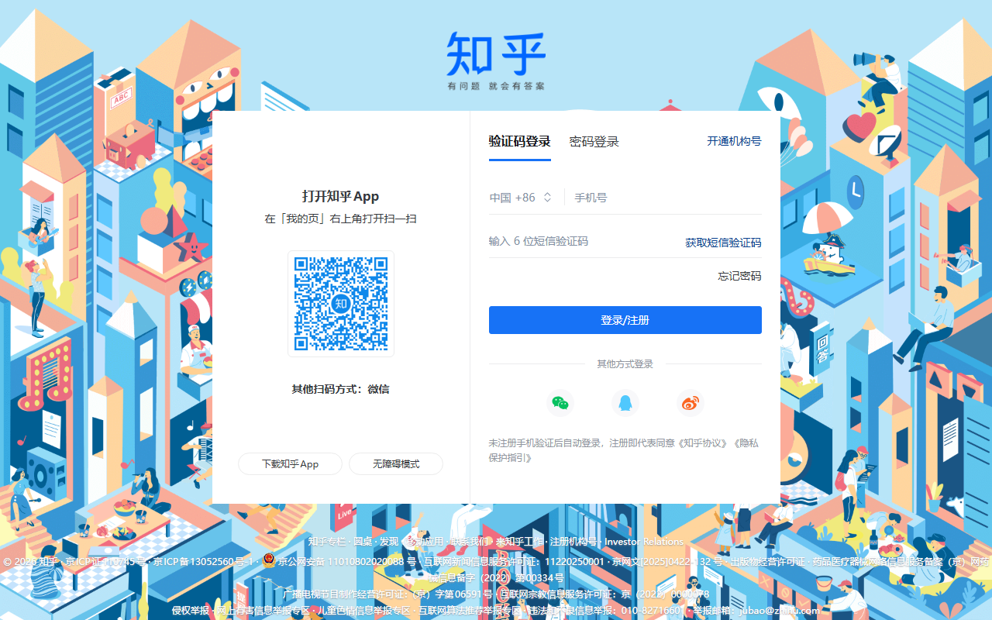

2. 山姆被约谈后更换董事长，阿里系高管接掌
来源：36氪 / 知乎热榜
山姆会员商店中国被监管约谈后，CMO张青提交辞呈。新任董事长由刘鹏接任，引发市场对阿里系高管接掌山姆深层逻辑的讨论。
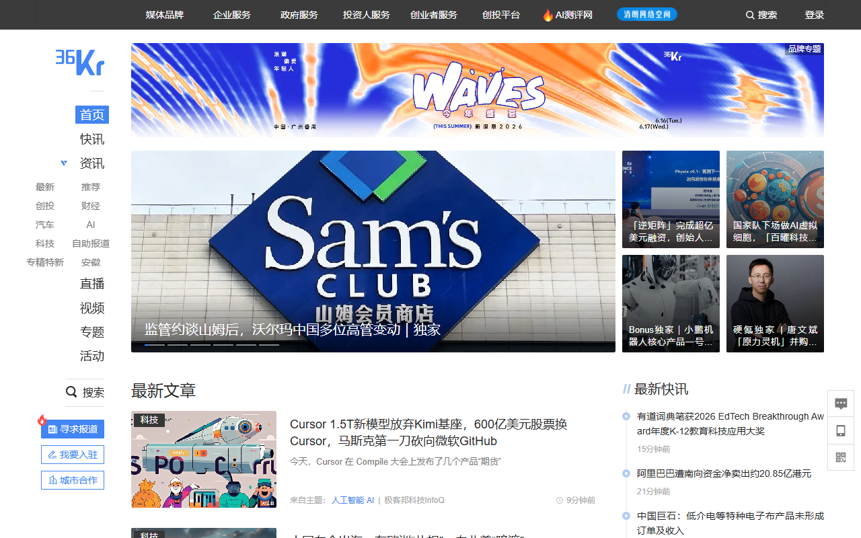

3. 微信支付推出AI专属卡，支持Agent闭环消费
来源：AIbase / 微博热搜
微信支付正式发布AI专属卡，支持Agent闭环消费，主账户完全隔离。这是国内首个支持AI Agent自主消费的支付产品。
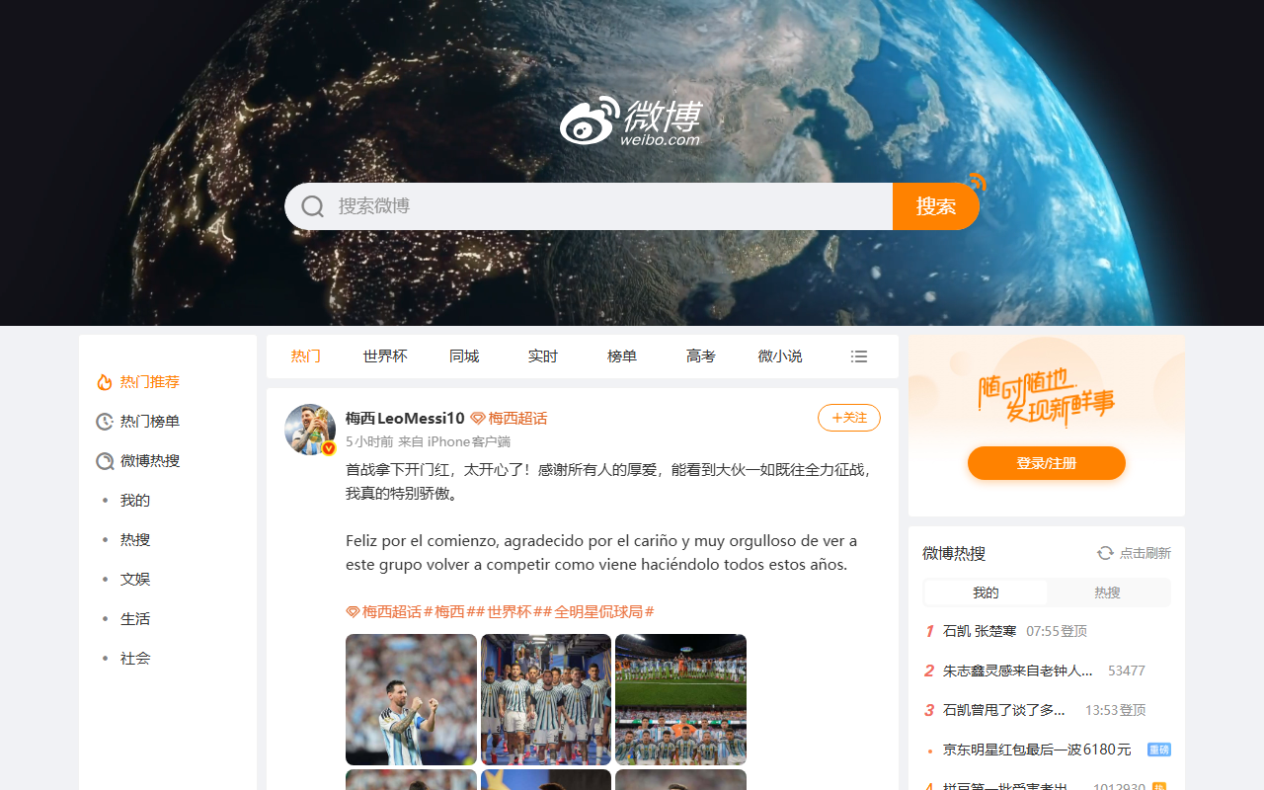

4. 豆包日活超2亿但收入不足百万，字节AI资源或向企业端倾斜
来源：AIbase / 微博热搜
字节跳动旗下AI产品豆包日活用户超过2亿，但每天收入不足百万。消息称字节AI资源可能向企业端倾斜。


5. 必胜客被卖，百胜中国12亿美元收购中国大陆品牌所有权
来源：知乎热榜
百胜中国以12亿美元收购必胜客中国大陆品牌所有权，引发市场对其中国市场前景的讨论。


6. 智谱AI正式开源GLM-5.2模型
来源：AIbase
智谱AI正式开源GLM-5.2模型，主打1M无损上下文与长程代码任务，为国内AI开源生态再添重磅产品。


7. 小米发布MiMo Claw正式版
来源：AIbase
小米发布MiMo Claw正式版，支持千次连续工具调用，免费时长增至4小时，进一步降低AI使用门槛。


8. 鸿蒙智行全面引入电池二供，国轩高科将上车问界
来源：36氪
鸿蒙智行开始全面引入多家动力电池供应商，国轩高科将上车问界，标志着新能源汽车供应链多元化趋势。


9. 仙工智能港股IPO，市值超112亿港元
来源：36氪
浙大系创业者创办的智能机器人公司仙工智能开始招股，招股价101.60港元，市值112.27亿港元。


10. SpaceX超越亚马逊跻身全球前五
来源：36氪
SpaceX股价连涨3天，超越亚马逊跻身全球市值前五。美国零售经纪商处的SpaceX投资者每人至少分得一股IPO股票。


二、总结
以上是最近一周国内外发生的十件大事，涵盖体育、科技、商业等多个领域。从梅西世界杯创纪录到国内AI产品密集发布，从山姆高层变动到新能源汽车供应链调整，这些事件反映了当前社会的热点话题和发展趋势。

